Installationsprotokoll Wildfly Server 42SW11
Bezeichnung: | Installationsprotokoll
Version: | 1.0
Autor | Jörg Herzig
Dateiname: | 0000.doc
Erstellt am: | 26.05.2015 08:35:00 nachm.
Geändert am: | 26.05.2015 08:35:00 nachm.

Legende
Schwarz → Installationen | Shell Eingaben

GRUNDINSTALLATION
Betriebssystem | Raspbian 3.18.11
Sprache | Englisch  Deutsch
Hostname | 42SW11
IP-Adresse | 192.168.79.11
Subnetzmaske | 255.255.255.0
Gateway | 192.168.79.100
DNS-Server
Bemerkungen

Inhalt
1 Inhalt 2
2 Benutzernamen und Kennwörter 3
3 Grund Installation 4
4 Wildfly Installation 6
5 Postgresql Installation 9
6 jrSensor installieren 9
7 SQL Abfragen 12
8 Betrieb 12
9 Allgemeine Linux Befehle 12
10 Literaturverzeichnis 13

Benutzernamen und Kennwörter
Beschreibung | Benutzername | Kennwort
Linux Admin benutzer | pi | haeberlig
Linux Wildfly Benutzer | wildfly | wildfly
Wildfly Admin Benutzer | wildflyadmin | 1234
Postgres Benutzer | postgres_user | postgres
Standard Postgres Admin Benutzer | postgres | postgres

Grund Installation
Admin | Vorgang | Bemerkung, Optionen, Konfiguration
 | Erste in Betriebsnahem | SD Karte in den einschieben LAN Kabel einstecken und Strom anschliessen
 | IP herausfinden | Mit netscan momentane IP feststellen
 | Mit PI verbinden Benutzername: pi  Passwort: raspberry | 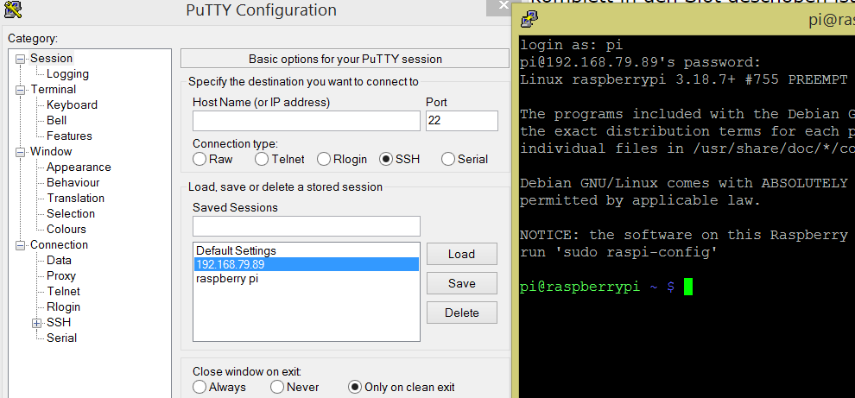
 | Anzeigen der Linux Version | uname -a
 | Raspberry Pi Software Configuration Tool | sudo raspi-config  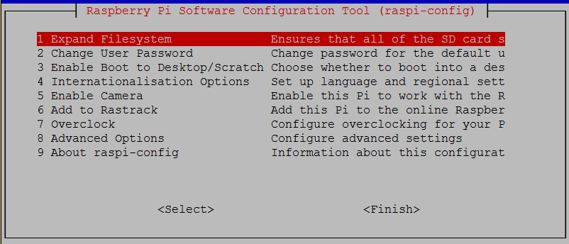
 | Passwort ändern | Change User Password  haeberlig
 | Spracheinstellungen ändern | 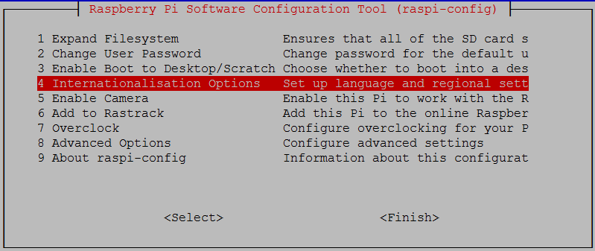  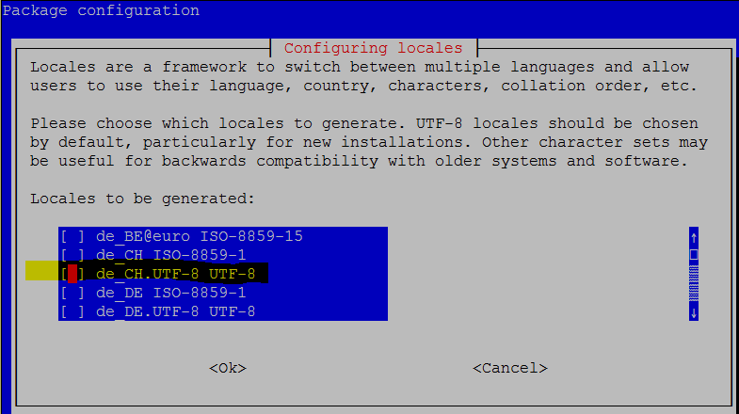  Nachfrage mit None bestätigen
 | Zeitzone ändern | 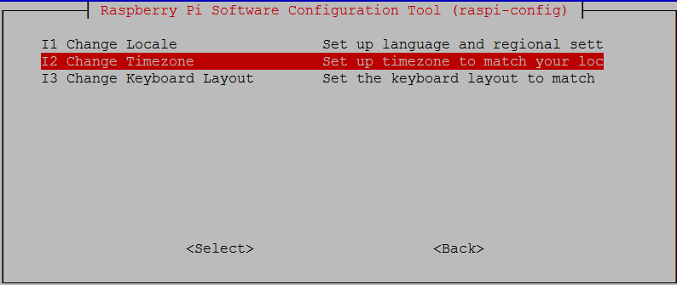  Europa  Zürich
 | SSH-Schlüssel neu erstellen | Rm steht für remove  sudo rm /etc/ssh/ssh_host_*  Rekonfiguration des SSH-Servers  sudo dpkg-reconfigure openssh-server  SSH Server neu starten  sudo service ssh restart  Nach dem neu Start  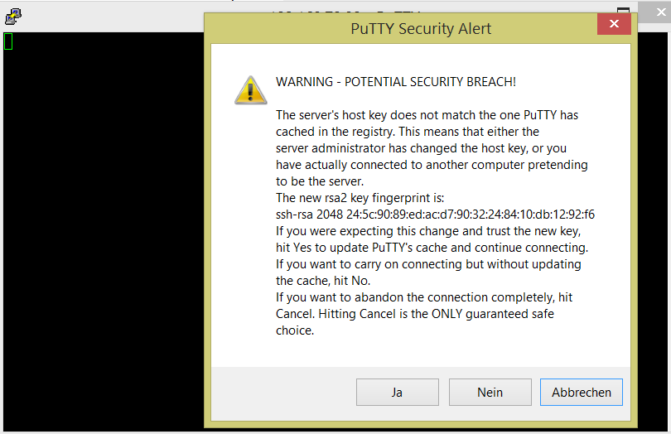
 | System Aktualisieren | sudo apt-get update  sudo apt-get upgrade
 | IP Adresse festlegen | sudo nano /etc/network/interfaces  Im File:  auto etho  iface eth0 inet static  address 192.168.79.11  netmask 255.255.255.0  gateway 192.168.79.100  dns-nameservers 192.168.79.100  ******  sudo reboot
 | Remote Desktop installieren | sudo apt-get install xrdp  Anschliessend normal über RDP Anmelden eventuell zweimal versuchen.

Wildfly Installation
http://wildfly.org/downloads/
8.2.0.Final | 2014-11-20 | Java EE7 Full & Web Distribution
Mit RDP verbinden ZIP Datei herunterladen und unter " home/pi " abspeichern.

Über SSH
sudo mkdir /usr/wildfly

sudo unzip -d /usr/wildfly /home/pi/wildfly-8.2.0.Final.zip
Neuen Benutzer anlegen
sudo useradd -c "Wildfly AS User" -s /bin/bash -d /home/wildfly -mr wildfly
Eigentümer auf “wildfly” ändern
sudo chown -R wildfly:wildfly /usr/wildfly/wildfly-8.2.0.Final
sudo passwd wildfliy
wildfly
Zu Benutzer “wildfly” wechseln
sudo su - wildfly
Berechtigung auf 751 setzen
chmod -R 751 /usr/wildfly/wildfly-8.2.0.Final

 | Konfiguration Wildfly | nano /usr/wildfly/wildfly-8.2.0.Final/bin/standalone.conf  ACHTUNG: -client nicht vergessen, sonst startet der Wildfly nicht!!!  view source  nano /usr/wildfly/wildfly-8.2.0.Final/standalone/configuration/standalone-full.xml  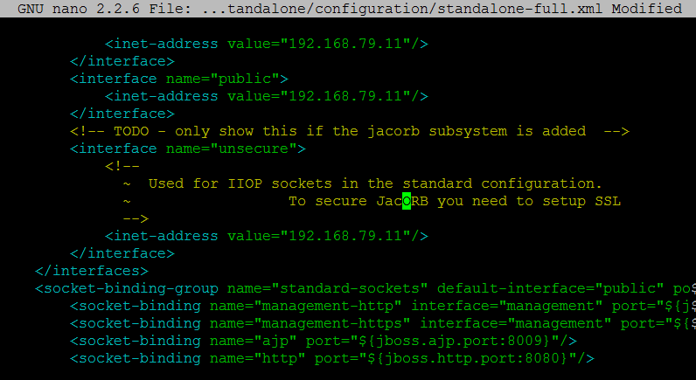
  1 | JAVA_OPTS="-client -Xms64m -Xmx196m -XX:MaxMetaspaceSize=256m -Djava.net.preferIPv4Stack=true"
  2 | JAVA_OPTS="$JAVA_OPTS -Djboss.modules.system.pkgs=$JBOSS_MODULES_SYSTEM_PKGS -Djava.awt.headless=true"
Standalone ist nicht ausführ bar und muss mit chmode zuerst Ausführbar gemacht werden.
chmod +x standalone.sh
 | Wildfly user hinzufügen | Add-user ist nicht ausführ bar und muss mit chmode zuerst Ausführbar gemacht werden.  chmod +x add-user.sh  ./add-user.sh  A  Wildflyadmin  1234  Yes  1234  Yes  yes  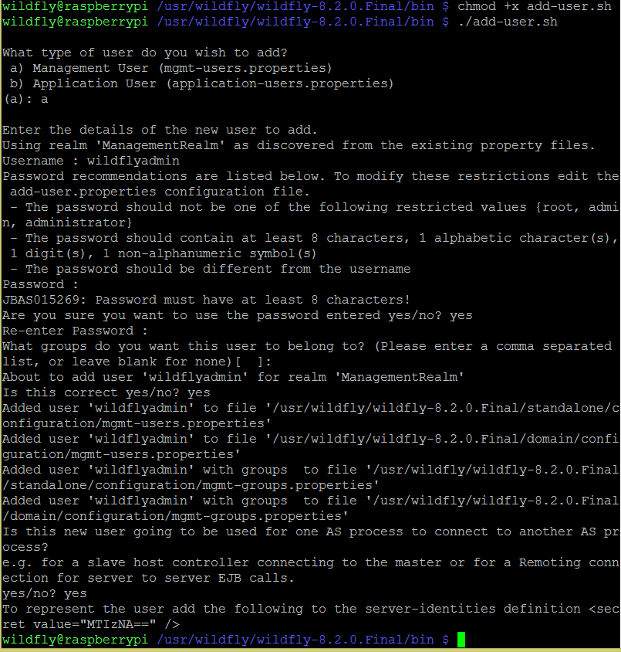
 | Wildfly normal starten | cd /usr/wildfly/wildfly-8.2.0.Final/bin  ./standalone.sh -b 192.168.79.11
 | Bash Skript für den start | #!/bin/bash  cd /usr/wildfly/wildfly-8.2.0.Final/bin  ./standalone.sh -b 192.168.79.11  chmod +x start_wildfly  Zum Starten  sudo ./start_wildfly
 | Wildfly mit Admin Konsole starten | ./standalone.sh -b 192.168.79.11 -bmanagement 192.168.79.11  #!/bin/bash  cd /usr/wildfly/wildfly-8.2.0.Final/bin  ./standalone.sh -b 192.168.79.11 -bmanagement 192.168.79.11  Berechtigung erteilen  chmod +x start_wildfly_admin  Zum Starten  sudo ./start_wildfly_admin
 | Wildfly Stoppen | Ctrl + C

Postgresql Installation
 | Postgresql Installation (postgresql) | sudo apt-get install postgresql-9.1 pgadmin3  sudo adduser postgres_user  postgres  Standardpasswort Postgres setzen  sudo -u postgres psql postgres  \password postgres  Postgres  DB Starten  sudo /etc/init.d/postgresql start

jrSensor installieren
 | Datenbank für jrSensor erstellen | sudo su postgres  createuser -S -D -R -P -E jrsensor_user  123  createdb jrSensor "jrSensor - Sensor Application"  psql -d jrSensor  SQL Scrip ausführen  Select * from tStation  \q
 | copy postgresql-9.3-1102.jdbc41.jar to the deployment directory (requires java 1.7)  -> <install-directory>/standalone/deployments | 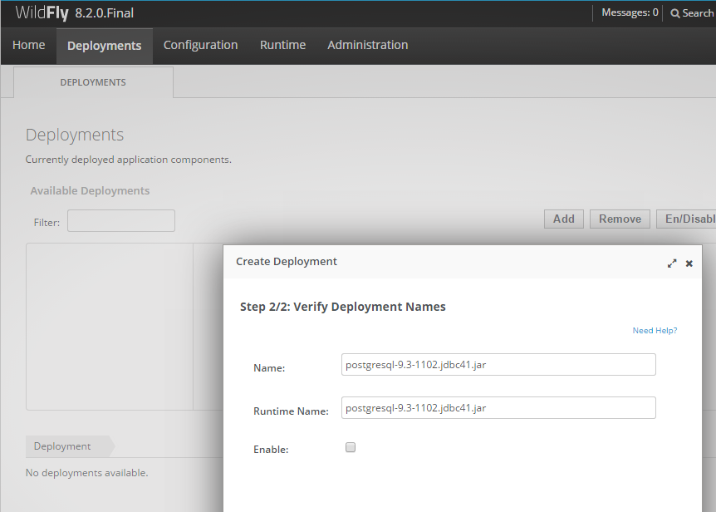  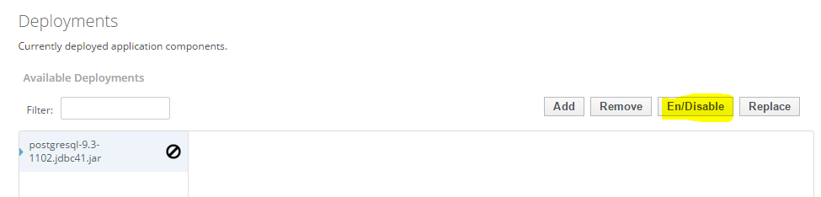  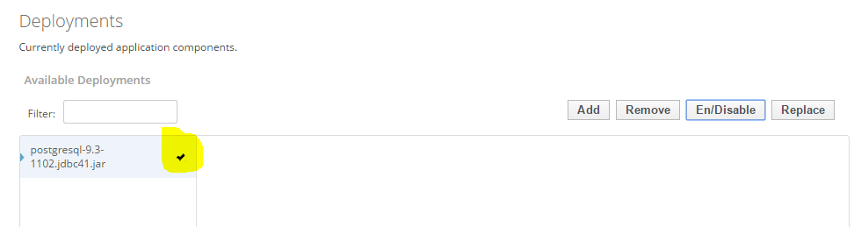
 | Datenbank Verbindung hinzufügen | go to the admin page-> http://192.168.79.11:9990/console/App.html#datasources  add a jdbc-datasource  --> Name: jrSensorDS  JNDI Name: java:jboss/datasources/jrSensorDS  --> chose driver postgresql-9.3-1102.jdbc41.jar  --> Connection URL: jdbc:postgresql://localhost:5432/jrSensor  Username: jrsensor_user  Password: 123  enable the datasource
 | EAR jrSensor deployen | 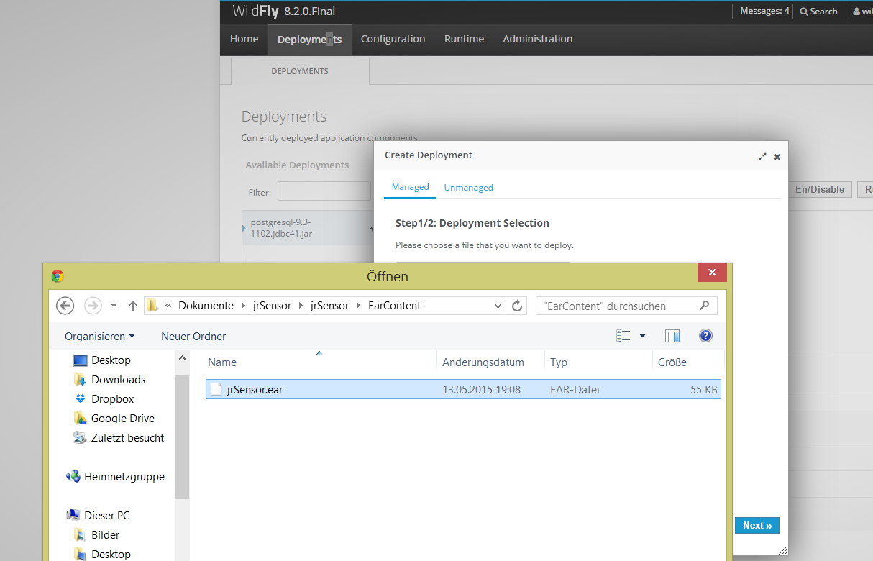  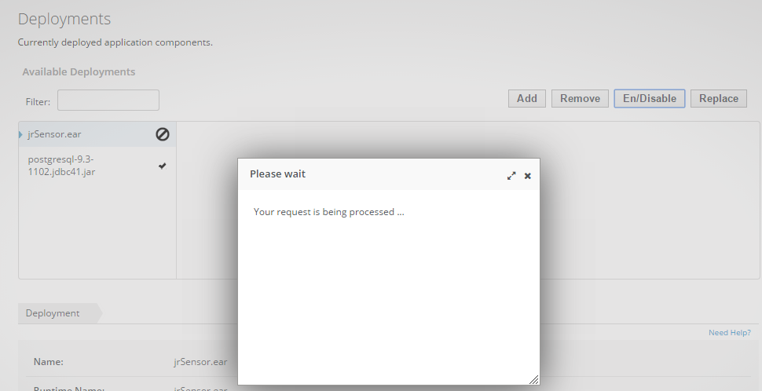
 | Wildfly Server neu starten
 | Seite Aufrufen --> | http://192.168.79.11:8080/jrSensorWeb/manage  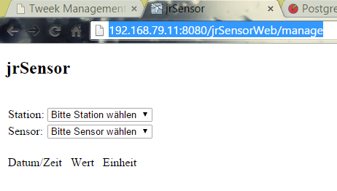
 | POST und GET Testen mit Postman  https://www.getpostman.com/docs | {  "station":"Station1",  "sensor":"Sensor1",  "value":"199.45",  "unit":"C"  }  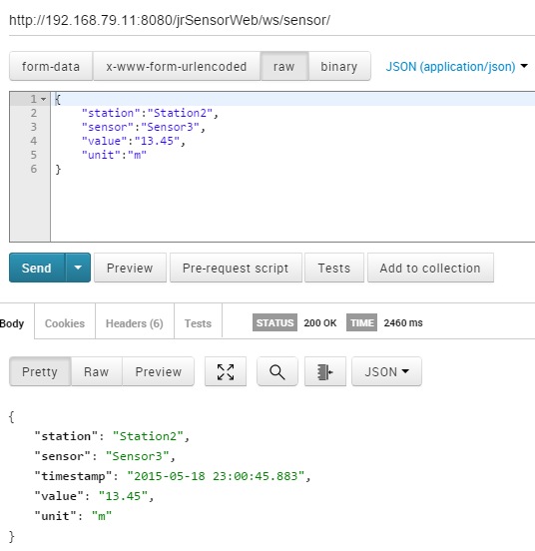  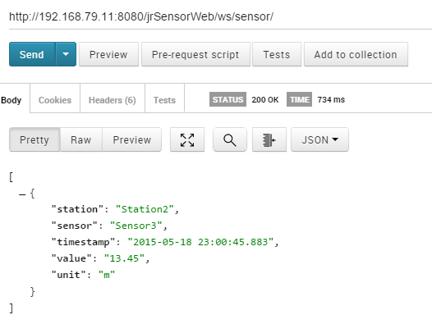

SQL Abfragen
 | SQL Abfragen | sudo su - postgres  psql jrSensor  select count(*) FROM tSensorData;

Betrieb
 | Wildfly normal starten | Zum Starten  sudo ./start_wildfly
 | Wildfly mit admin Console starten | Zum Starten  sudo ./start_wildfly_admin
 | Wildfly Stoppen | Ctrl + C
 | System herunterfahren | sudo shutdown -a now

Allgemeine Linux Befehle
 | Alias setzen | alias ll='ls -l --color=auto'

Literaturverzeichnis
elektronik-kompendium. (2015). Von http://www.elektronik-kompendium.de/sites/raspberry-pi/index.htm abgerufen
postgresql. (kein Datum). Abgerufen am 18. 05 2015 von postgresql Linux installation: http://www.postgresql.org/download/linux/debian/

